INSTRUCTIVO

CATÁLOGO METALÚRGICO

EMPRESAS

♦ PROCESO DE REGISTRO DE UNA EMPRESA EN EL CATÁLOGO

La empresa interesada ingresa a través de http://empresas.catalogometalurgico.com y completa el formulario de registro, al que se accede clickeando en “Registrarse” (margen superior derecha de la pantalla)

Una vez en el formulario de registro, debe completar una serie de datos (información general de la empresa, datos referentes a exportación, contacto comercial, breve descripción de la actividad de la empresa, descripción de productos fabricados, pertenencia o no a alguna cámara de ADIMRA, etc).

IMPORTANTE: En caso de no contar con información para alguno de los campos a completar, deberá colocar guiones o cruces.
Ej:
Fax: ---

Modelo de formulario de registro:

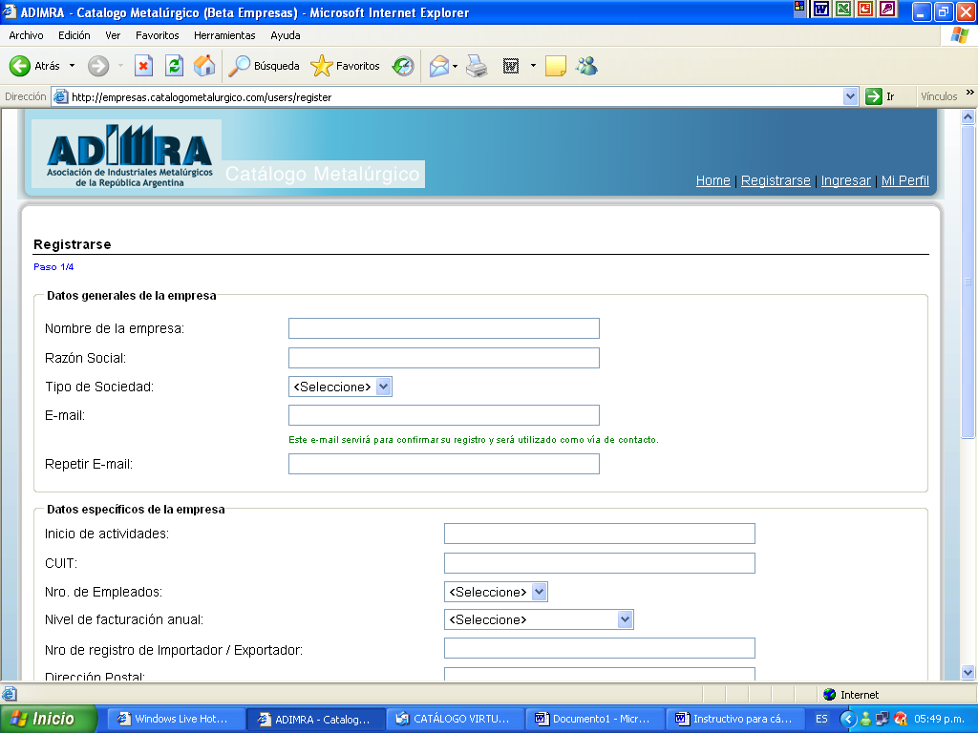

Una vez completos todos los datos requeridos, debe enviar el formulario (haciendo click en “Finalizar registro”, al pie del formulario)

Una vez enviado el formulario, la EMPRESA recibe instantáneamente un mail con la siguiente leyenda:

Catalogo Metalúrgico
Su cuenta ha sido registrada exitosamente pero debe ser autorizada por la entidad a la cual corresponde su empresa.
Cuando dicha entidad autorice la cuenta, le llegara un mail informándole al respecto.
Por favor almacene este e-mail en un lugar seguro para futuras referencias.
Datos de la cuenta:
Usuario: empresa@......com.ar
Clave: xxxxxxx
Para acceder a su cuenta, por favor siga este link:
http://empresas.catalogometalurgico.com
Atte,
Adimra
catalogometalurgico@adimra.org.ar

Carga de PRODUCTOS

Independientemente de si la entidad correspondiente haya autorizado o no su cuenta, Ud. ya puede comenzar a cargar Productos. Para ello, debe ingresar en “Publicar”.

Allí debe completar los diferentes campos solicitados, teniendo en cuenta que una vez seleccionado el Rubro y/o el subrubro (en el caso de que hubiere) correspondiente al producto, debe volver a clickear en el recuadro contiguo al de los rubros principales.

Una vez completados todos los datos, debe clickear en “Enviar” (al pie del formulario).

- Si desea cargar más productos, debe repetir los pasos, volviendo a ingresar en “Publicar”.
- Asimismo, para poder ver el listado de productos cargados, puede ingresar en “Mis Productos”.

-Por otra parte, ingresando a “Mi Perfil”, puede chequear todos los datos de la empresa ingresados en el registro, y, de ser necesario, puede modificar el que correspondiera, teniendo en cuenta que serán chequeados por la entidad autorizante (Cámara SECTORIAL o REGIONAL indicada, o ADIMRA, en el caso de que su empresa no se encuentre asociada a ninguna cámara)

Una vez que la cuenta de la empresa haya sido autorizada por la entidad correspondiente, recibirá un mail con la siguiente leyenda:

Catalogo ADIMRA
Su cuenta ha sido autorizada exitosamente y ya puede usar plenamente las opciones del sitio:
http://empresas.catalogometalurgico.com/users/login/
Atte,
Adimra

IMPORTANTE

Para consultas por problemas técnicos en la carga de información, diríjase a: consultascatalogo@adimra.org.ar

Para otro tipo de consultas (referidas a datos de su empresa, productos, etc) diríjase a su Cámara sectorial o regional correspondiente. Si no estuviera asociado a ninguna de ellas, diríjase directamente a ADIMRA:
catalogometalurgico@adimra.org.ar

